**Opdrachtblad**

Stel je voor dat je een KATHOLIEKE / PROTESTANTSE geleerde bent. Je hebt in je kerk veel

aanzien en je wordt gevraagd om prenten te beoordelen. Je kerk wil niet hebben dat de

gelovigen verkeerde prenten zien. De gelovigen moeten goed weten wat jouw geloof

inhoudt en waarom dat het ware geloof is.

Lees nu eerst de achtergrondinformatie en ga daarna aan de slag met ronde 1.

**Achtergrond informatie**

*De* ***katholieken*** *geloofden dat gewone mensen de priesters, monniken en heiligen nodig*

*hadden om met God of Jezus in contact te komen. Maria werd als de belangrijkste heilige*

*gezien. Maar in hun kerken werden veel meer heiligen vereerd, onder andere met kunst en*

*beelden. Ook de paus, de leider van de katholieke kerk, was belangrijk. Hij werd gezien als de*

*plaatsvervanger van God op aarde en had als taak te zorgen voor leiderschap, eenheid en de*

*verspreiding en verdediging van het Christendom in de wereld.*

*De* ***protestanten*** *geloofden dat elke mens zelf moet proberen te leven zoals Jezus. Daar had*

*je geen heiligen of paus voor nodig en daarbij paste een streven naar soberheid. In de kerken van de protestanten stond dan ook de bijbel centraal. Om die goed te begrijpen moest je hem zelf lezen en zo luisterde je direct naar de woorden van Jezus of God. Iedereen moest zelf zijn weg naar God vinden. De dominee en hervormde predikers konden je wel helpen om de bijbel te begrijpen.*

**Ronde 1**

1. Verdeel de acht prenten in twee groepen: in katholieke en protestantse prenten.

2. Schrijf van elke prent op waarom die bij dat geloof thuishoort.

*Na deze ronde worden de antwoorden klassikaal besproken.*

**Ronde 2**

Je moet nu duidelijk maken wat jouw geloof voor standpunten heeft en waarom jouw geloof

het ware geloof is.

3. Kies twee prenten uit die je hiervoor wilt gebruiken.

4. Schrijf op hoe de prenten laten zien wat jullie geloof het ware geloof maakt.

5. Schrijf op waarom de prenten laten zien dat jullie geloof het ware geloof is.

*Na deze ronde worden de antwoorden klassikaal besproken.*

**Ronde 3**

6. Wissel je werkbladen uit met een andere groep. Zorg dat de andere groep vanuit het

andere geloof heeft geredeneerd.

7. Blijf in je rol. Wat vinden jullie als katholieke/protestantse geleerden van de argumenten

die de andere groep heeft gebruikt?

8. Bespreek het commentaar dat je van de andere groep hebt terug gekregen.

Werkblad 1

Wij zijn een groep KATHOLIEK / PROTESTANTS geleerden. *(Omcirkel het juiste antwoord!)*

**Ronde 1**

Geef van elke prent aan of de maker katholiek of protestant is. Leg telkens ook uit waarom je dat denkt!

Prent 1: ....................................................................................................................................

....................................................................................................................................................

Prent 2: ....................................................................................................................................

....................................................................................................................................................

Prent 3: ....................................................................................................................................

....................................................................................................................................................

Prent 4: ....................................................................................................................................

....................................................................................................................................................

Prent 5: ....................................................................................................................................

....................................................................................................................................................

Prent 6: ....................................................................................................................................

....................................................................................................................................................

Prent 7: ....................................................................................................................................

....................................................................................................................................................

Prent 8: ....................................................................................................................................

....................................................................................................................................................

**Ronde 2**

De prent nr. …….. en prent nr. …………. laten zien wat het KATHOLIEKE / PROTESTANTSE geloof inhoudt, want je ziet ......................................................................................................

.....................................................................................................................................................

.....................................................................................................................................................

De prenten laten zien dat het KATHOLIEKE / PROTESTANTSE geloof het ware geloof is,

omdat: ........................................................................................................................................

.....................................................................................................................................................

.....................................................................................................................................................

**Ronde 3**

Als KATHOLIEKE / PROTESTANTSE geleerde vinden we dat de collega geleerde niet goed

heeft geredeneerd. Als je goed kijkt naar de afbeeldingen zie je namelijk dat: ……………………

..................................................................................................................................................

..................................................................................................................................................

..................................................................................................................................................

Uitknipvel

**8.** Prent van Albrecht Dürer, 1493.



Het onderschrift luidt: “De handwerker treft de monnik weer bij zijn vrouw aan en

steekt beiden neer.”

**3.** Prent van Hieronymus Wierix, 1580.

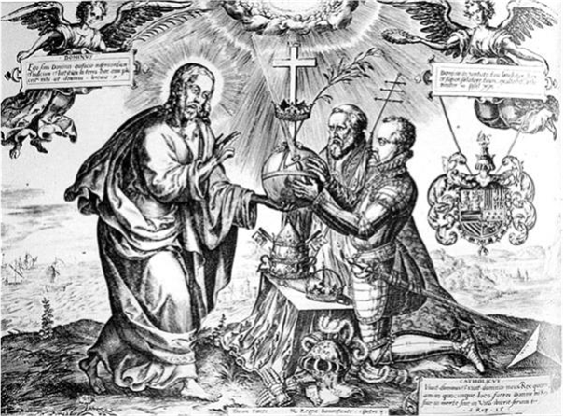

Het onderschrift luidt: “Christus geeft Philips II in aanwezigheid van paus Gregorius

XIII de tekenen van zijn macht.”

**5.** Ets van Simon Fokke uit 1783. Titel: “Openbare preek in het veld, in 1566”.

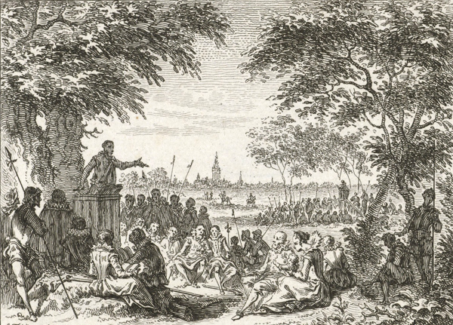

Te zien is een openbare hagenpreek.

**2.** Schilderij van Joseph Hornung, 19e eeuw. Titel: “Calvijn op zijn sterfbed in 1564”.

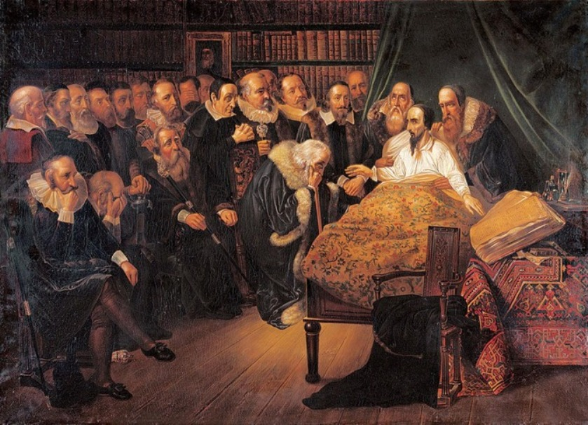

Te zien is hoe Calvijn zijn volgelingen laatste adviezen geeft en wijst op de tekst in de

Bijbel.

**6.** Houtsnede van Lucas Cranach 1521.

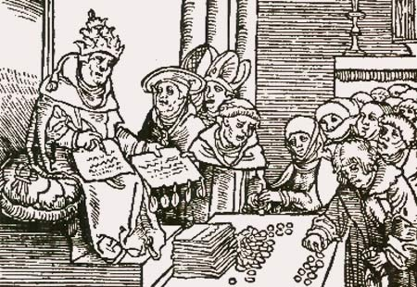

Het onderschrift luidt: “Aflatenhandel door de paus “de antichrist” voor de bekostiging van

de St. Pieterbasiliek.”

**7.** Tekening van Johannes Cochläus, 1529.

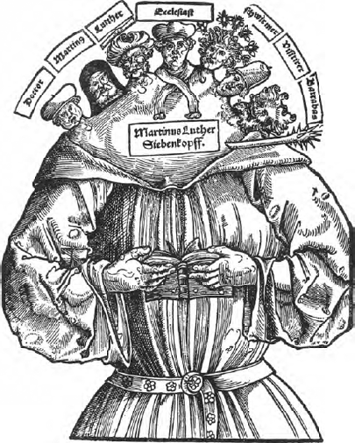

Te zien is Maarten Luther afgebeeld als zevenkoppig monster: Als monnik, academicus,

ongelovige, prediker voor de menigte, dromer, kerkleider en 'Barabas'.

**1.** Gravure van een onbekende kunstenaar uit de 17e eeuw. Titel: “Het Concilie van Trente”.

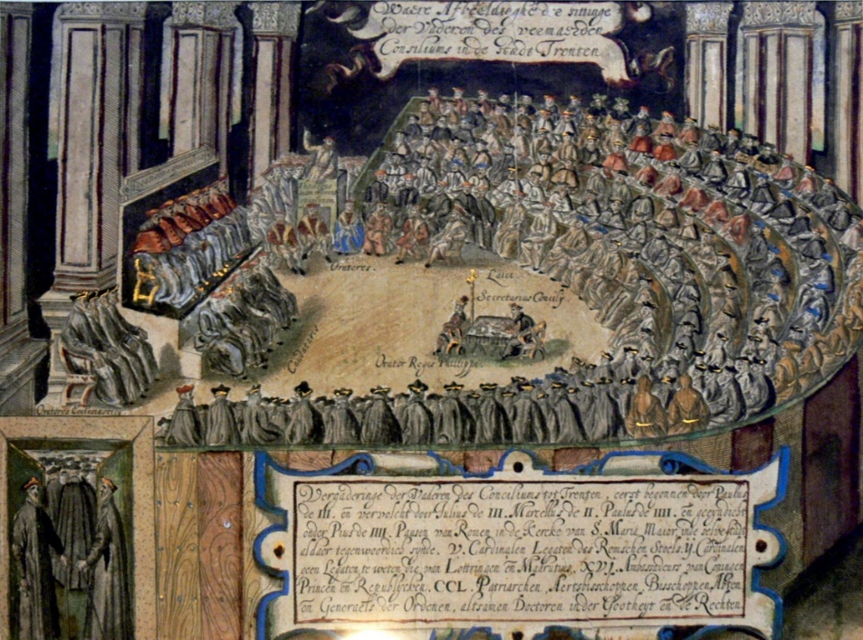

Te zien is de vergadering van kardinalen geleid door de paus in. In deze vergadering

werd besloten tot het starten van de contrareformatie.

**4.** Schilderij van Dirck van Delen, 1630.

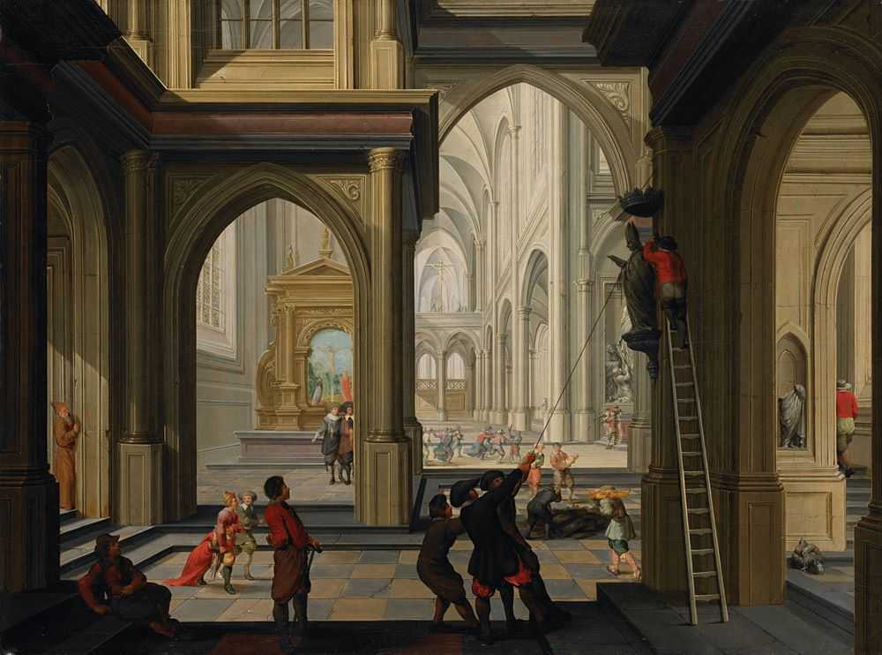

Het onderschrift luidt: “De razernij van de opgehitste menigte leidt tot vernielzucht in

het huis van God.”